Afsluitende formatieve toets Lineaire Verbanden K3/K4

**Naam:**

**Klas:**

Geef bij onderstaande (lineaire) tabellen telkens de **formule**. Schrijf je formule of antwoord(en) in het kader. Je mag kladpapier gebruiken. WERK NETJES!

Opgave1

|  |  |  |  |  |  |
| --- | --- | --- | --- | --- | --- |
| t | 0 | 1 | 2 | 3 | 4 |
| h | 10 | 15 | 20 | 25 | 30 |

Opgave2

|  |  |  |  |  |  |
| --- | --- | --- | --- | --- | --- |
| t | 0 | 1 | 2 | 3 | 4 |
| h | 40 | 38 | 36 | 34 | 32 |

Opgave3

|  |  |  |  |  |  |  |  |
| --- | --- | --- | --- | --- | --- | --- | --- |
| t | -1 | 0 | 1 | 2 | 3 | 4 | 5 |
| h | 26 | 22 | 18 | 14 | 10 | 6 | 2 |

Opgave4

|  |  |  |  |  |  |  |  |
| --- | --- | --- | --- | --- | --- | --- | --- |
| t | -1 | 0 | 1 | 2 | 3 | 4 | 5 |
| h | 60 | 80 | 100 | 120 | 140 | 160 | 180 |

Opgave5

|  |  |  |  |  |  |  |  |
| --- | --- | --- | --- | --- | --- | --- | --- |
| t | -2 | 0 | 2 | 4 | 6 | 8 | 10 |
| h | 26 | 36 | 46 | 56 | 66 | 76 | 86 |

Opgave6

|  |  |  |  |  |  |  |  |  |
| --- | --- | --- | --- | --- | --- | --- | --- | --- |
| t | -1 | 0 | 1 | | 2 | 3 | 4 | 5 |
| h | -13 | -11 | | -9 | -7 | -5 | -3 | -1 |

Opgave7 Is bij onderstaande tabel sprake van een lineair verband? Leg uit.

|  |  |  |  |  |  |  |  |
| --- | --- | --- | --- | --- | --- | --- | --- |
| t | -1 | 0 | 1 | 3 | 5 | 6 | 7 |
| h | 26 | 22 | 18 | 14 | 10 | 6 | 2 |

Opgave8

|  |  |  |  |  |  |  |  |
| --- | --- | --- | --- | --- | --- | --- | --- |
| t | 0 | 5 | 10 | 15 | 20 | 25 | 30 |
| h | 30 | 40 | 50 | 60 | 70 | 80 | 90 |

Opgave9

|  |  |  |  |  |  |  |  |
| --- | --- | --- | --- | --- | --- | --- | --- |
| t | -3 | 0 | 3 | 6 | 9 | 12 | 15 |
| h | 66 | 63 | 60 | 57 | 54 | 51 | 48 |

Opgave10

|  |  |  |  |  |  |  |  |
| --- | --- | --- | --- | --- | --- | --- | --- |
| t | 0 | 4 | … | … | 16 | 20 | … |
| h | 80 | 40 | 0 | -40 | -80 | -120 | -160 |

Opgave11



Een auto wordt opgekrikt. Als de zwengel van de krik één keer wordt rondgedraaid gaat de auto

0,5 cm omhoog.

De formule hierbij is **H = 15 + 0,5a**

**a**is het aantal omwentelingen

**H** is de hoogte in cm.

1. Wat is het startgetal?
2. Wat is het hellingsgetal?
3. Bereken de hoogte na 4 omwentelingen.
4. Maak de tabel bij de formule. Neem voor  ***a*** de getallen 0 t/m 30 met stappen van 5.

|  |  |  |  |  |  |  |  |
| --- | --- | --- | --- | --- | --- | --- | --- |
| a | 0 | 5 | 10 | 15 | 20 | 25 | 30 |
| H |  |  |  |  |  |  |  |

1. Teken de grafiek bij de formule. Maak zelf een indeling met een stapgrootte.

|  |  |  |  |  |  |  |  |  |  |
| --- | --- | --- | --- | --- | --- | --- | --- | --- | --- |
|  |  |  |  |  |  |  |  |  |  |
|  |  |  |  |  |  |  |  |  |  |
|  |  |  |  |  |  |  |  |  |  |
|  |  |  |  |  |  |  |  |  |  |
|  |  |  |  |  |  |  |  |  |  |
|  |  |  |  |  |  |  |  |  |  |
|  |  |  |  |  |  |  |  |  |  |
|  |  |  |  |  |  |  |  |  |  |
|  |  |  |  |  |  |  |  |  |  |

Opgave11

1. Na hoeveel omwentelingen is de hoogte 34 cm?

Opgave12

Een leraar rekent de proefwerkcijfers uit met de formule:

*cijfer = aantal punten / 40 x 9 + 1* (Let op! ‘/’ betekent gedeeld door)

1. Vul onderstaande tabel in. Rond af op 1 decimaal!

|  |  |  |  |  |  |  |  |  |
| --- | --- | --- | --- | --- | --- | --- | --- | --- |
| *aantal punten* | 5 | 10 | 15 | 20 | 25 | 30 | 35 | 40 |
| *cijfer* |  |  |  |  |  |  |  |  |

1. Hoeveel punten moet je halen om een 8,5 of hoger te hebben?

Opgave13

Welke formule hoort bij onderstaande lineaire grafiek f?

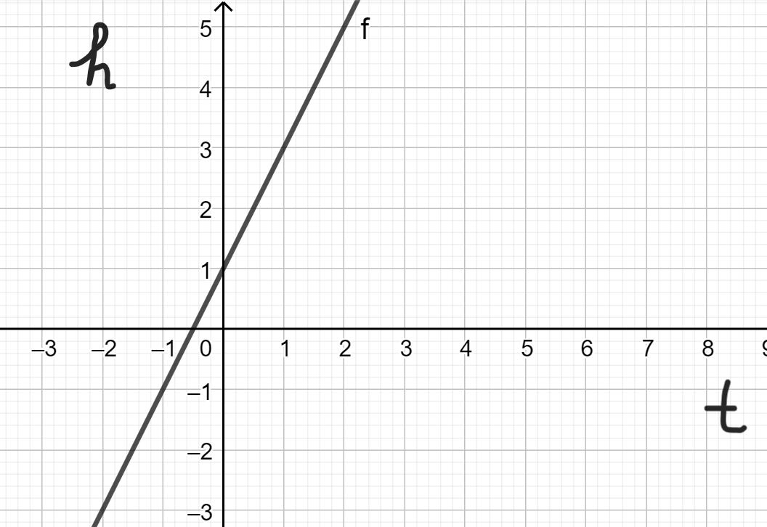

Opgave14

Leg in eigen woorden uit hoe je een startgetal kunt herkennen en waar vind je die in een grafiek?

Doe hetzelfde met het hellingsgetal.

Opgave15

Welke formule hoort bij onderstaande lineaire grafiek f?

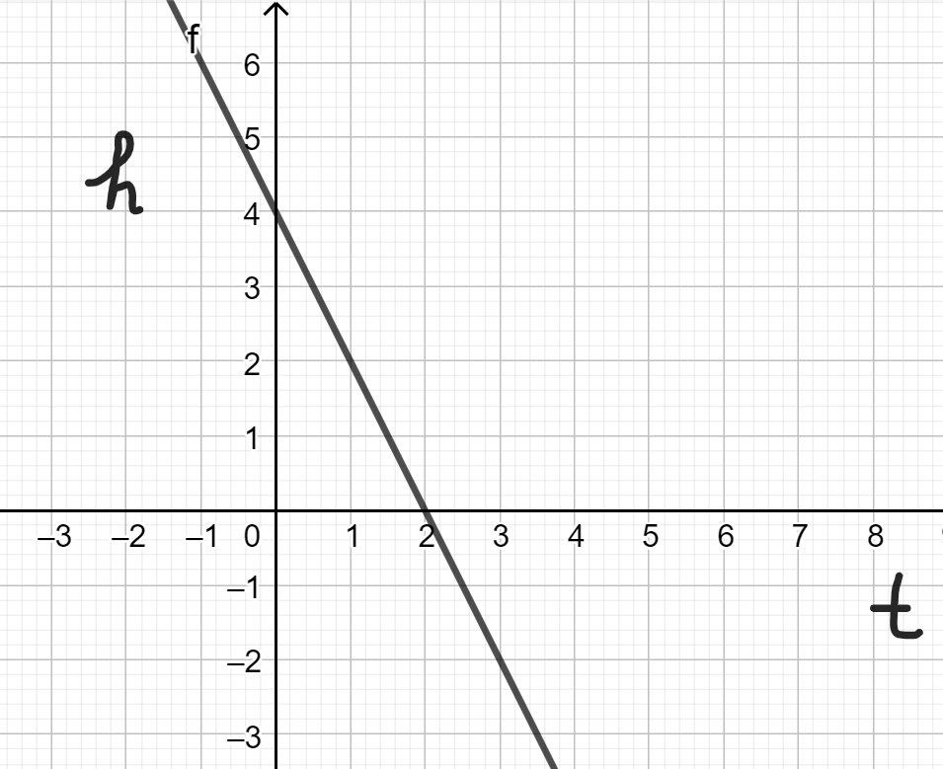

Opgave16

Welke formule hoort bij onderstaande lineaire grafiek f?

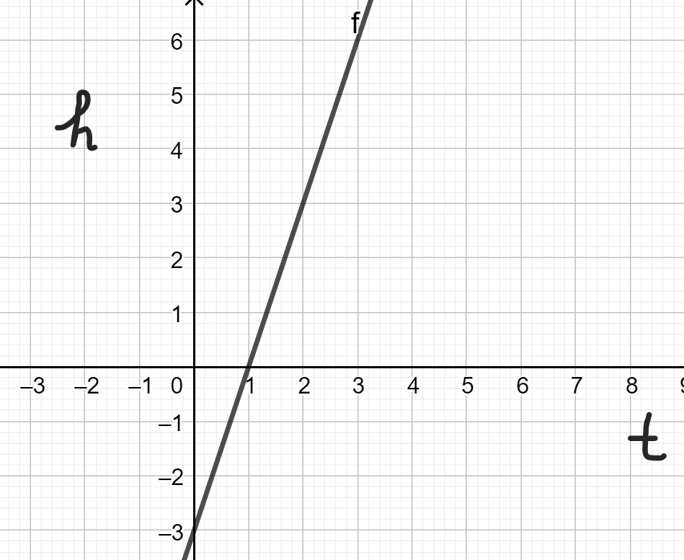

Opgave17

Welke formule hoort bij onderstaande lineaire grafiek f?

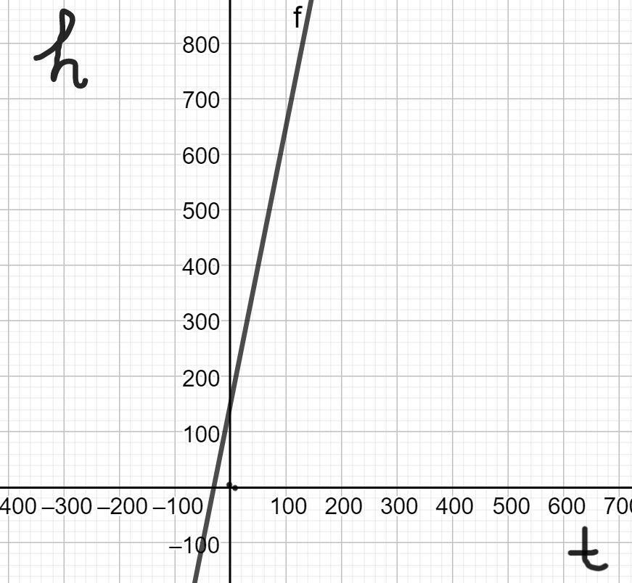

Opgave18

1. Teken een assenstelsel. Zet bij de horizontale as de variabele **getal** en bij de verticale as de variabele **uitkomst**.   
   Teken in het assenstelsel de punten A(2,4) en B(6,6).  
   Teken een rechte lijn door de punten A en B.

|  |  |  |  |  |  |  |  |  |  |
| --- | --- | --- | --- | --- | --- | --- | --- | --- | --- |
|  |  |  |  |  |  |  |  |  |  |
|  |  |  |  |  |  |  |  |  |  |
|  |  |  |  |  |  |  |  |  |  |
|  |  |  |  |  |  |  |  |  |  |
|  |  |  |  |  |  |  |  |  |  |
|  |  |  |  |  |  |  |  |  |  |
|  |  |  |  |  |  |  |  |  |  |
|  |  |  |  |  |  |  |  |  |  |
|  |  |  |  |  |  |  |  |  |  |

1. In welk punt snijdt de lijn de verticale as?
2. Hoe groot is het hellingsgetal?
3. Maak een formule bij het verband tussen **getal** en **uitkomst**.

Opgave19

De langsteelfranjehoed is een paddenstoel die steeds meer voorkomt.

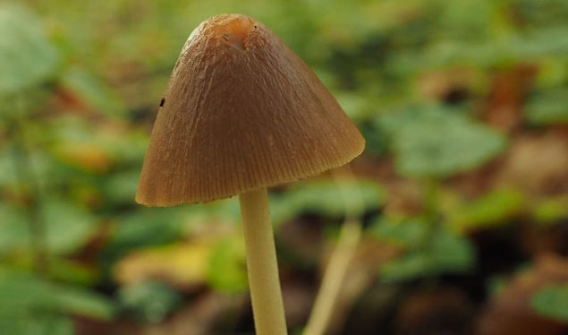

In 1999 werden daar 23 000 van geteld.  
In 2015 was dat aantal 29 000. Volgens deskundigen is deze stijging lineair.

**Geef een formule die bij deze stijging hoort.**

Gebruik **a** voor het aantal paddenstoelen en **t** voor het aantal jaren na 1999.

Opgave20

Probeer in eigen woorden te omschrijven wat je van deze stof vond. Wat vind je nog lastig? Zijn er onderdelen waar je nog graag uitleg over wil hebben? Heb je het idee dat je het goed snapt?